NW704 LAN-LAN串联手册

V 1.1

客服部

深圳市磊科实业有限公司

版本控制

版本号 | 修改说明 | 修改人 | 修改时间
V1.1 | 新建文档结构及内容 | Wangy | 2013.5.8

目 录

第1章 适用范围 1
第2章 串联设置 1
2.1 连线方法 1
2.2 Lan接Lan连接设置 2
第3章 常见连接错误处理 4

适用范围
本文档适用于磊科无线路由NW704。

串联设置
名词定义：
- 将直接连接宽带的路由定义为R1；
- 将需要串联到当前网络中的路由定义为R2。

连线方法
Lan接Lan连接（适用于要求所有电脑的IP在同一网段），连接如下图所示：
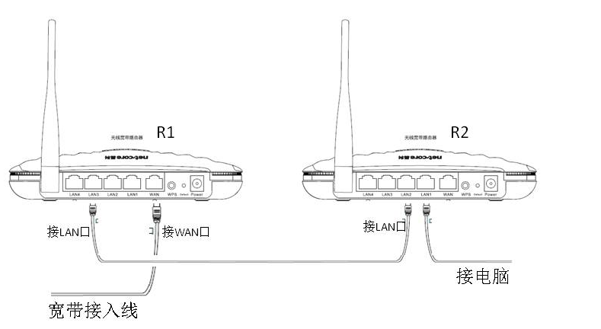
图 2-1

Lan接Lan连接设置
具体的设置步骤如下：
- 接通R2电源，找一根网线从电脑连接到R2的任意Lan口；
- 在电脑上打开浏览器，在地址栏输入192.168.1.1，回车后进入路由器登录界面；
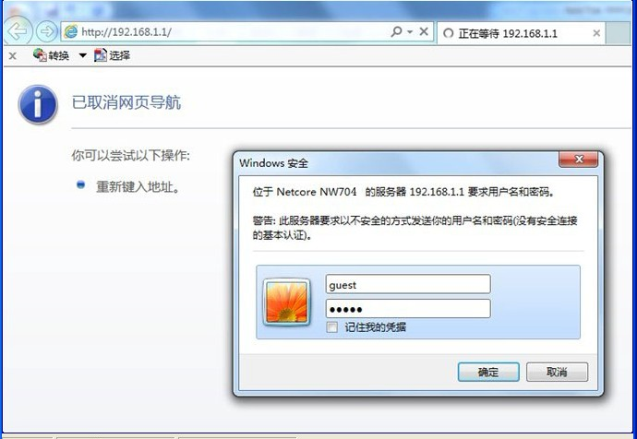
图 2-2
- 在登陆框输入默认的用户名和密码guest后，进入到路由器的管理页面，点击内网配置并选择DHCP服务器，选择关闭DHCP服务并保存生效。
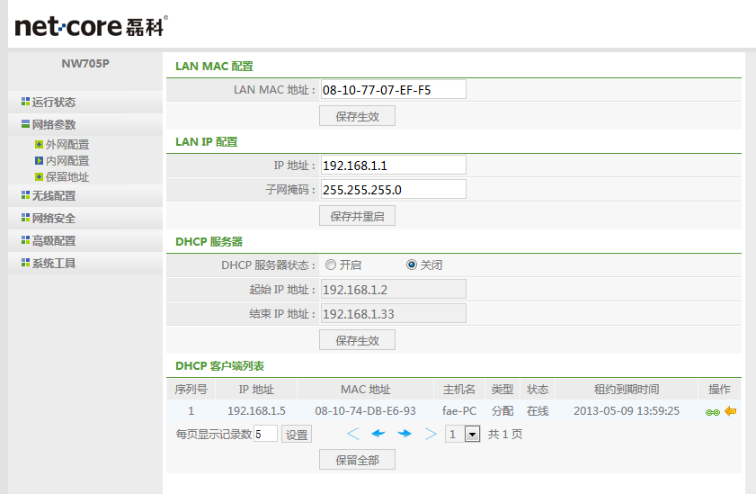
图 2-3
- 点击“网络参数”，选择“LAN口设置”，将默认的IP地址修改为和R1内网同一网段但和R1不同（例如：R1的IP为192.168.1.1，则将R2修改为192.168.1.2）然后点击“保存并重启”。
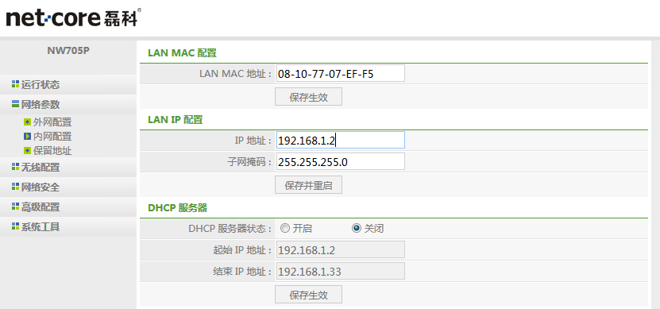
图 2-4
- 等待R2重启以后，再找一根网线从R1的任意Lan口连接到R2的任意Lan口。
- 接线完成以后检查电脑能不能上网，如果能上网则配置完成。若不能上网则重新检查设置是否有误。

常见连接错误处理
- 电脑连接路由器以后不能登录管理页面？
答：检查电脑的IP地址是否为自动获取，如果不是自动获取则修改为自动获取。
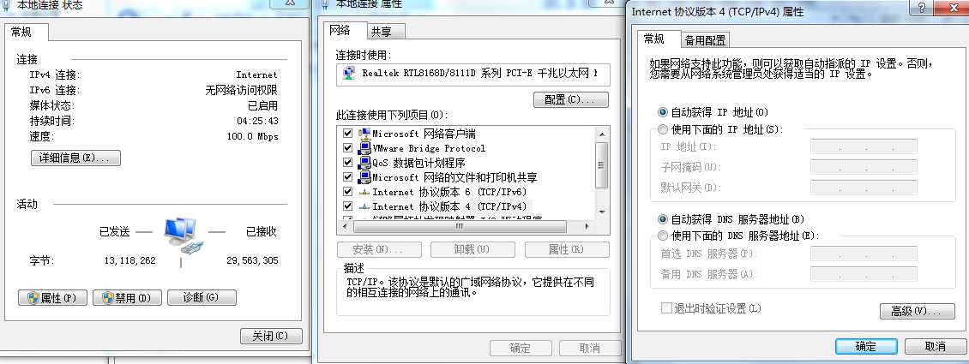
图 3-5
- 已经是选择自动获得IP地址但不能登录路由器？
答：尝试手动填写与路由器在同一网段的IP地址（例如：路由IP为192.168.1.1，则填写IP地址为192.168.1.2），如下图示例。如果还是不能登录，则检查网线是否已经损坏，可尝试更换网线。
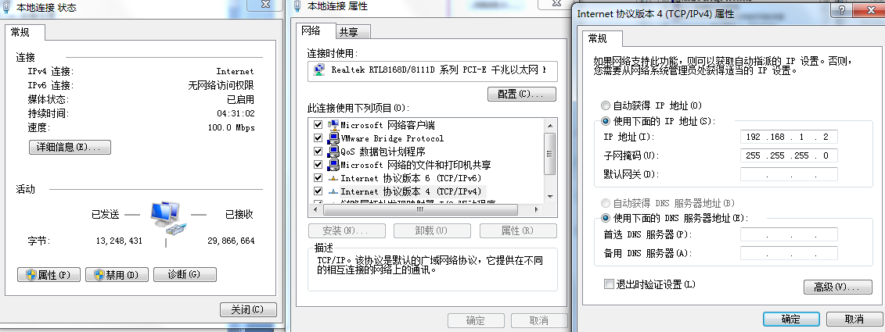
图 3-6

